西南大学毕业生满意度调查操作手册

1. 打开浏览器输入http://ehallxg.swu.edu.cn/ （请使用谷歌、360极速或IE11以上浏览器），进入系统，点击“登录”，输入账号：学号，密码：身份证后6位，目前学校进行网络限制，只能在校园网内进行访问，如下图：

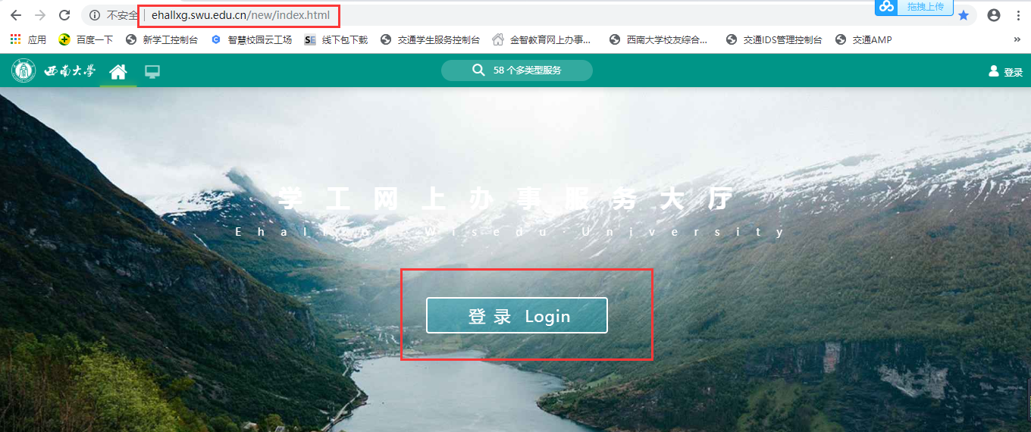

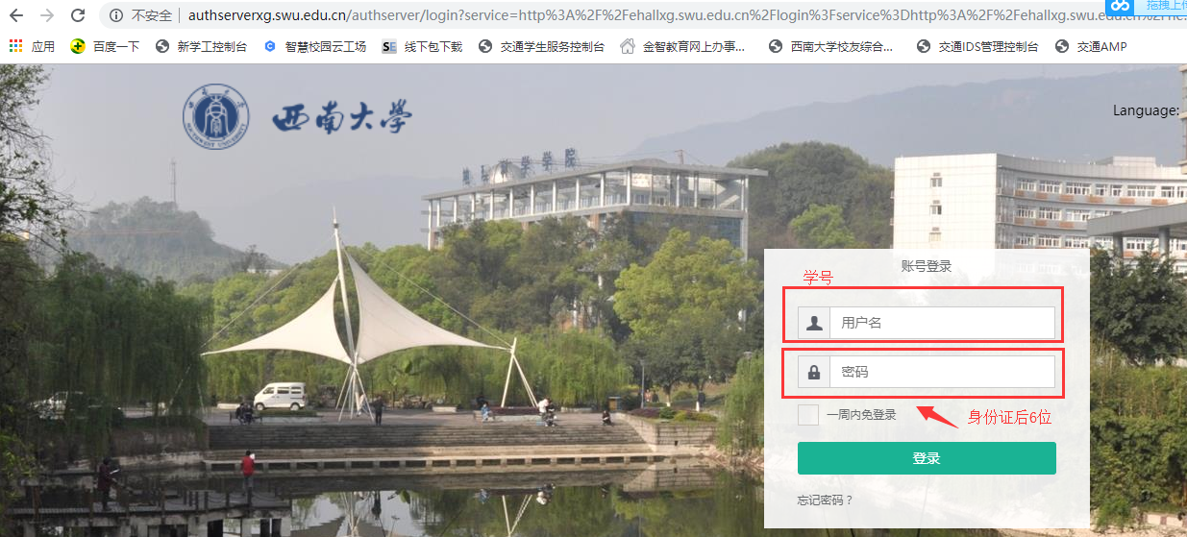

登陆的是出现如图所示，只需删除ehallxg.swu.edu.cn后面部分在按enter键

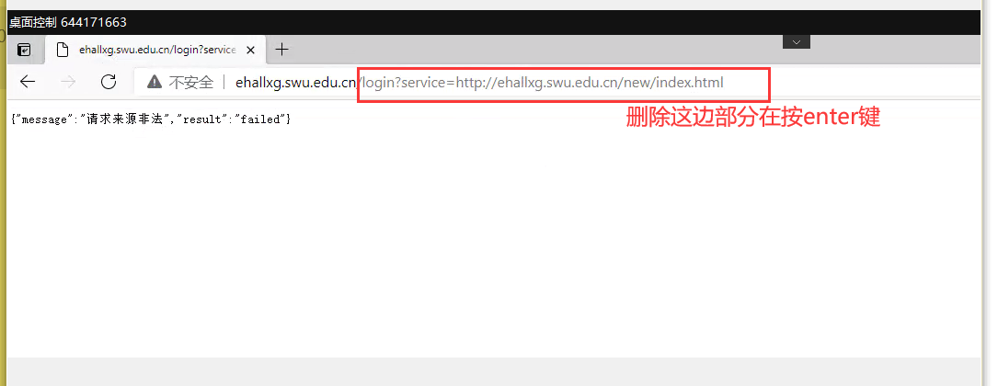

二、进入系统后选择【学生离校】如下图。

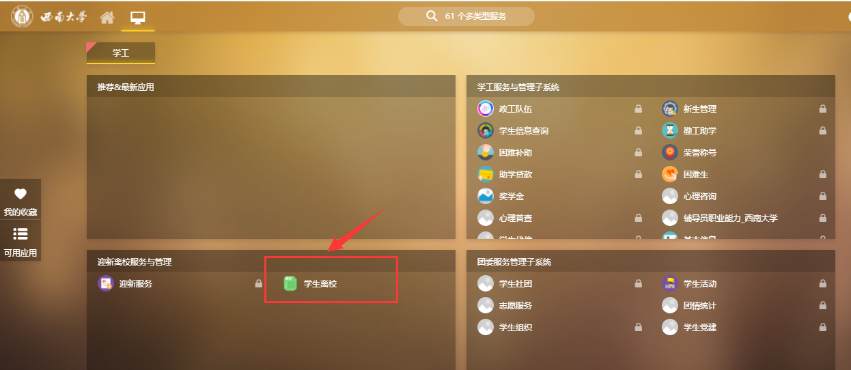

调查问卷答题界面，如下图：

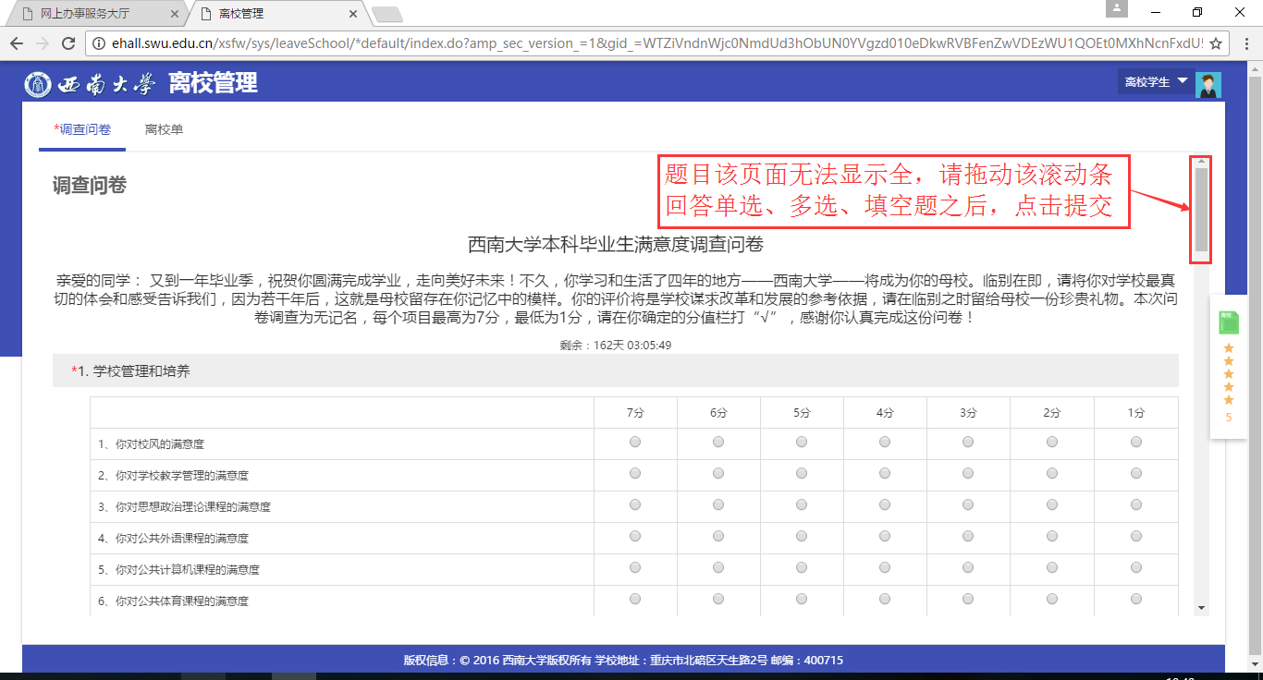

1. **主观题手工录入，请按题目，提示内容进行填写，填写内容请填写全称，如：教师填写（张三），课程请输入（邓小平理论）**详见下图：

